CRUZ ORACULAR



ENEAGRAMA

Cuadrinidad

Personalidad



9


7
6
5
4
3
2
1
8

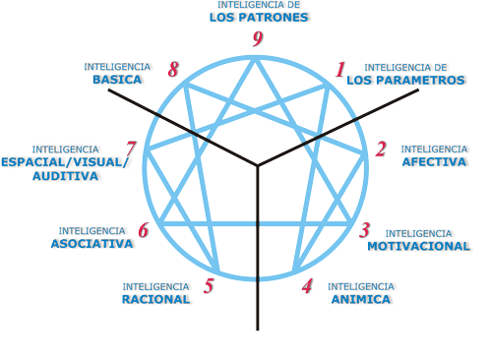

 | 1  EL REFORMADOR  El tipo racional, idealista, de sólidos principios, determinado, controlado y perfeccionista | 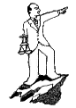
 | 2  EL AYUDADOR  El tipo interpersonal, preocupado por los demás: generoso, demostrativo, complaciente y posesivo | 
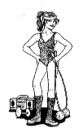 | 3  EL TRIUNFADOR  El tipo pragmático, orientado al éxito, adaptable, sobresaliente, ambicioso | 
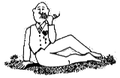 | 4  EL INDIVIDUALISTA  El tipo sensible, reservado, expresivo, dramático, ensimismado y temperamental | 
 | 5  EL INVESTIGADOR  El tipo cerebral, penetrante, perceptivo, innovador, reservado y aislado | 
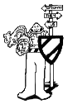 | 6  EL LEAL  El tipo comprometido, orientado a la seguridad, encantador, responsable, nervioso y desconfiado | 
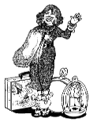 | 7  EL ENTUSIASTA  El tipo activo, divertido, espontáneo, versátil, ambicioso y disperso | 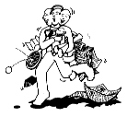
 | 8  EL DESAFIADOR  El tipo poderoso, dominante, seguro de sí mismo, decidido, voluntarioso y retador | 
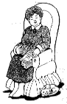 | 9  EL PACIFICADOR  El tipo indolente, modesto, receptivo, tranquilizador, agradable y satisfecho | 

Areas De Conocimiento

Dirección de Proyectos

Define las entradas, herramientas y técnicas y salidas.
CRUZ ORACULAR



ENEAGRAMA

